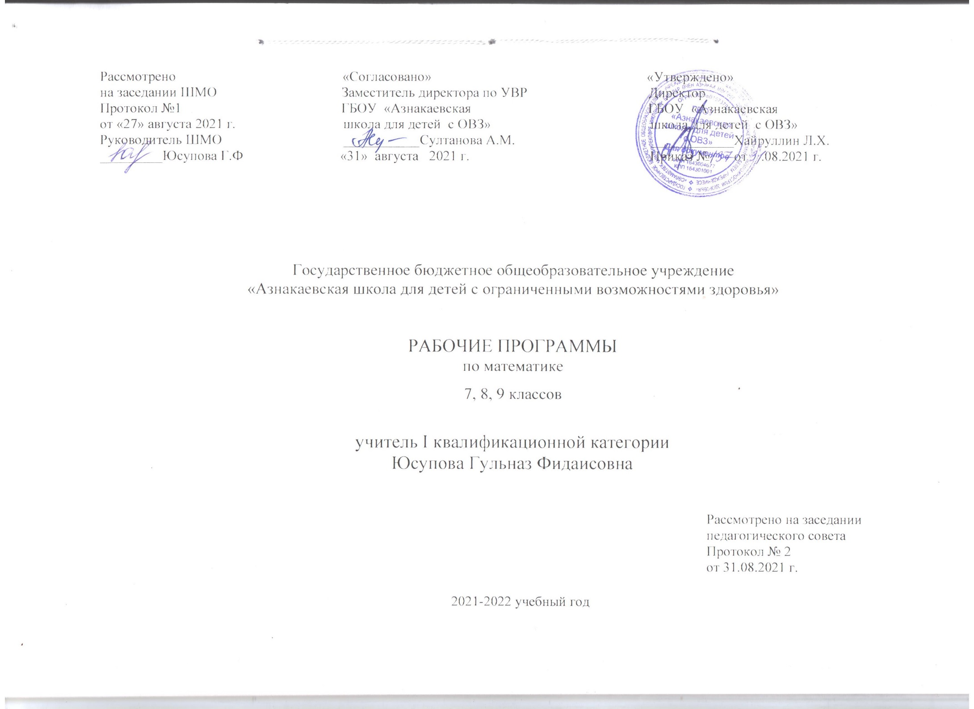
МАТЕМАТИКА
7—9 КЛАССЫ

ПОЯСНИТЕЛЬНАЯ ЗАПИСКА
Рабочая программа по учебному предмету «Математика» составлена на основании следующих нормативно-правовых документов:
1. Приказа Министерства образования Российской Федерации от 10 апреля 2002г. №29/2065-п. «Об утверждении учебных планов специальных (коррекционных) образовательных учреждений для обучающихся, воспитанников с отклонениями в развитии».
2. Учебного плана образовательного учреждения принятого на педагогическом совете Протокол № 1, от 27.08.2021 г.
3. Образовательной программы ГБОУ «Азнакаевская школа для детей с ОВЗ».
4. Программы для специальных (коррекционных) образовательных учреждений VIII вида 5-9 классов, под редакцией И.М. Бгажноковой, раздел математика (М. Н. Перова — научный редактор программы; Б. Б. Горскин, А. П. Антропов, М. Б. Ульянцева)– М.: «Просвещение», 2013г.
5. Учебников по математике:
Т.В. Алышева учебник по математике 7 класса специальных (коррекционных) образовательных учреждений VIII вида –
М.: «Просвещение» 2014г.
В.В. Эк учебник по математике 8 класса специальных (коррекционных) образовательных учреждений VIII вида – М.: «Просвещение» 2014г.
А.П.Антропов, А.Ю.Ходот, Т.Г.Ходот учебник по математике 9 класса специальных (коррекционных) образовательных учреждений VIII вида – М.: «Просвещение» 2006г.

Математика является одним из ведущих общеобразовательных предметов в школе для детей с ограниченными возможностями здоровья, основная цель которого - социальная реабилитация и адаптация учащихся с интеллектуальным нарушением в современное общество.
Содержание программы7 класса
Нумерация. Простые и составные числа.
Арифметические действия
Сложение и вычитание многозначных чисел (все случаи).
Умножение и деление многозначных чисел на одно- и двузначные числа без перехода и с переходом через разряд. Проверка действий умножения и деления.
Единицы измерения времени и их соотношения
Сложение и вычитание чисел, полученных при измерении одной, двумя единицами времени, без преобразования и с преобразованием в 1 ч, вычитание из 1 ч и нескольких часов (2 ч 15 мин + 3 ч 25 мин; 45 мин + 15 мин; 1 ч 50 мин + 10 мин; 1 ч – 35 мин; 5 ч – 45 мин).
Умножение и деление чисел, полученных при измерении мер стоимости, длины, массы, на однозначное число.
Дроби. Основное свойство дробей. Сокращение дробей. Замена неправильной дроби смешанным числом и выражение смешанного числа неправильной дробью. Сложение и вычитание обыкновенных дробей и смешанных чисел с одинаковыми знаменателями.
Сравнение десятичных дробей. Сложение и вычитание десятичных дробей с одинаковым количеством знаков после запятой. Увеличение и уменьшение десятичных дробей в 10, 100, 1000 раз. Выражение десятичной дроби в более крупных и мелких долях, одинаковых долях.
Запись числа, полученного при измерении стоимости, длины, массы, в виде десятичной дроби и наоборот.
Арифметические задачи
Задачи на нахождение расстояния при встречном движении, на прямое и обратное приведение к единице, на нахождение начала, продолжительности и конца события (числа выражены двумя единицами измерения времени — ч, мин).
Геометрический материал
Углы, смежные углы, сумма смежных углов. Сумма углов треугольника.
Симметрия центральная. Центр симметрии. Предметы и фигуры, симметричные относительно центра. Построение симметричных точек, отрезков относительно центра симметрии.
Параллелограмм (ромб). Свойство сторон, углов, диагоналей.
Линии в круге: диаметр, хорда.

Содержание программы 8 класса
Нумерация. Округление чисел в пределах 1 000 000 до наивысшей разрядной единицы в числе, включая случаи, когда приближенное значение имеет на один знак больше, чем округляемое число.
Медицинский термометр, шкала, цена деления. Определение температуры тела человека с помощью термометра с точностью до десятых долей градуса.
Единицы измерения и их соотношения
Единицы измерения площади: 1 кв. мм (1 мм²), 1 кв. см (1 см²), 1 кв. дм (1 дм²), 1 кв. м (1 м²), 1 кв. км (1 км²), их соотношения. Единицы измерения земельных площадей: 1 а, 1 га, их соотношение.
Запись чисел, полученных при измерении площади, в виде десятичной дроби и обратное преобразование.
Арифметические действия
Умножение и деление многозначных чисел и чисел, полученных при измерении, на двузначное число.
Использование микрокалькулятора для всех видов вычислений в пределах 1 000 000 с целыми числами и числами, полученными при измерении (для проверки действий).
Дроби. Сложение и вычитание десятичных дробей (все случаи). Умножение и деление десятичной дроби на однозначное и двузначное число. Выполнение указанных арифметических действий с числами, полученными при измерении и выраженными десятичной дробью.
Арифметические задачи. Задачи на нахождение скорости и времени при встречном движении. Задачи на пропорциональное деление.
Простые и составные задачи, требующие вычисления периметра многоугольника или площади прямоугольника (квадрата).
Геометрический материал
Площадь геометрической фигуры. Обозначение: S. Палетка. Вычисление площади прямоугольника, квадрата.
Геометрические тела: параллелепипед, куб. Элементы и свойства прямоугольного параллелепипеда, куба, высота. Сравнение геометрических фигур и геометрических тел. Развертка куба, прямоугольного параллелепипеда. Площадь боковой и полной поверхностей куба, прямоугольного параллелепипеда.

Содержание программы 9 класса
Нумерация. Повторение нумерации целых чисел в пределах 1 000 000.
Единицы измерения и их соотношения Единицы измерения объема: 1 куб. мм (1 мм³), 1 куб. см (1 см³), 1 куб. дм (1 дм³), 1 куб. м (1 м³), 1 куб. км (1 км³), соотношения: 1 дм³ = 1000 см³, 1 м³ = 1000 дм³, 1 м³ = 1 000 000 см³.
Запись чисел, полученных при измерении объема, в виде десятичной дроби и обратное преобразование.
Арифметические действия
Все виды устных вычислений с разрядными единицами в пределах 1 000 000.Сложение и вычитание целых чисел и чисел, полученных при измерении, в пределах 1 000 000. Умножение и деление целых чисел и чисел, полученных при измерении, на трехзначное число (несложные случаи). Использование микрокалькулятора для всех видов вычислений в пределах 1 000 000 с целыми числами и числами, полученными при измерении, с предварительной приблизительной оценкой результата (округление компонентов действий до высших разрядных единиц).
Дроби
Нахождение числа по одной его части. Использование микрокалькулятора для выполнения арифметических действий с десятичными дробями. (Для сильных учащихся допустимо выполнение умножения и деления дроби на дробь.) Предварительная приблизительная оценка результата в случаях, когда целые части компонентов действий не равны нулю.
Понятие процента. Нахождение одного процента от числа. Нахождение нескольких процентов от числа. Нахождение числа по одному проценту.
Арифметические задачи
Задачи на нахождение числа по одной его части (проценту). Задачи на встречное движение (все случаи) и на движение в разных направлениях (все случаи). Простые и составные задачи геометрического содержания, требующие вычисления объема прямоугольного параллелепипеда (куба).
Геометрический материал. Геометрические тела: призма, пирамида. Узнавание, называние.
Объем геометрического тела. Обозначение: V. Измерение и вычисление объема прямоугольного параллелепипеда (куба).

